**DRŽAVNI UNIVERZITET U NOVOM PAZARU**

**Departman za tehničko-tehnološko nauke**

**Softversko inženjerstvo**



**Predmet: Softversko inženjerstvo 1**

**Ideja projekta: Library&Archive – web aplikacija za pretragu i skidanje knjiga**

**Student: Aldin Mekić Mentori: Prof. dr Edin Dolićanin**

**Doc. dr Aldina Avdić**

Predlog projekta

Library&Archive je web aplikacija koja će korisnicima pomoći pri pretrazi i skidanju elektronskih knjiga.

Opis projektnog zadatka

Library&Archive je podeljen na dva dela, Library stranice na kojima se dostupne elektronske knjige mogu pretraživati, po kategorijama i samom pretragom, pročitati detalji vezani za knjigu kao što je ime autora, opis knjige i ocene drugih korisnika. Na strani My Books ulogovanom korisniku se prikazuje lista željenih knjiga koju korisnik može dopunjavati raznim knjigama koje su dostupne. Postoji i sidebar na desnoj strani sa koga možemo pristupiti dostupnim stranicama na sajtu. Sidebar se pojavljulje pritiskom na dugme. Na footeru će postojati lista Discover preko koje takođe možemo pristupiti dostupnim stranicama.

Archive stranice su stranice na kojima korisnik može pretražiti razne elektronske knjige i preuzeti date knjige na svoj uređaj. Pored podele na različite kategorije, korisnici mogu ostavljati sopstvene komentare. Može se pretraživati unutar kategorija, kolekcija ili globalno.

Korisnik se može registrovati i ulogovati na aplikaciju, sa tim što registracija na jednom delu omogućava logovanje na drugi deo sa istim korisnikom. Korisnik će se logovati i registrovati pomoću mejla, kao i promeniti šifru u slučaju da je prošla zaboravljena.

Library deo aplikacije se bavi elektronskim knjigama, njihovim dodatkom na listu želja, njihovom ocenom i pretragom. Archive deo se bavi skidanjem i dodavanje knjiga, komentarisanje i pretragu. Zajedničko su načini registracije i logovanja.

Doseg problema koji će biti rešavan

Library&Archive omogućava korisnicima lakši pristup elektronskim knjigama, sa tim što mogu proveriti mišljenja drugih korisnika o raznim knjigama. Korisnici mogu preuzimati knjige koje žele da čitaju, omogućavajući brz i efikasan pristup dostupnim elektronskim knjigama.

Korisnik neće moći direktno komunicirati sa drugim korisnicima, već će njihova interakcija biti putem provere ocena i komentara drugih korisnika. Library&Archive se fokusira na pristupu elektronskim knjigama, što znači da korisnik neće imati opcije o nabavci fizičkih knjiga. Na Archive strani će se samo preuzimati elektronske knjige. Aplikacija se neće baviti upravljanjem drugih tipova fajlova, kao što su snimci ili slike. Samo će se implementirati opcija za zamenu jezika na engleski ili srpski.

Tehnologije u upotrebi

React za front-end

.NET za back-end

Korisnici sistema

Administrator

Korisnik

Gost

Objašnjenja korisnika sistema

Administrator može skloniti knjige, korisnike, komentare, ocene i kategorije unutar aplikacije. Korisnike može skloniti u slučajevima neprimerenog ponašanja. Administrator ima iste mogućnosti kao i sam Korisnik, sa tim što može dodavati nove knjige i nove kategorije.

Korisnik ima pristup ocenjivanju knjiga, pamćenju knjiga na listu želja My Books, postavljanje komentara i skidanje knjiga. Korisnik će moći postavljati svoje sopstvene elektronske knjige na Archive delu sajta.

Gost ima pristup pretrazi i detaljima knjiga koje pretražuje. Gost ne može dodavati knjige u My Books, ne može postavljati ocene i komentare niti skidati ili postavljati knjige.

Tim i sastav tima

Naziv tima: AMBooks

Članovi tima: Aldin Mekić, Aldina Avdić

Vođa tima: Aldin Mekić

Osnovni cilj tima

Radom na ovom projektu će se poboljšati znanje i mogućnost izrade profesionalnih web aplikacija i proces i pravila pri izradi dokumentacije vezane za projekte.

Rad tima

|  |  |
| --- | --- |
| **DAN** | **VREME** |
| Ponedeljak | 2h |
| Utorak | 3h |
| Sreda | 2h |
| Četvrtak | 4h |
| Petak | 3h |
| Subota | 3h |
| Nedelja | 4h |
| Prosečno vreme rada | 3h |

Način komunikacije međi članovima tima

Email, konsultacije, telefon

Skica projekta

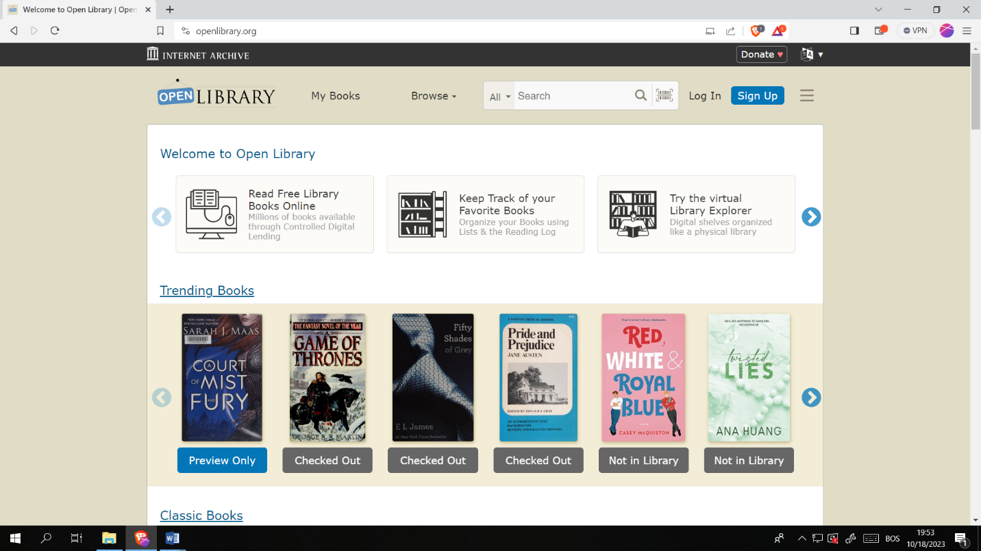*Slika 1: Sličan prikaz Library dela aplikacije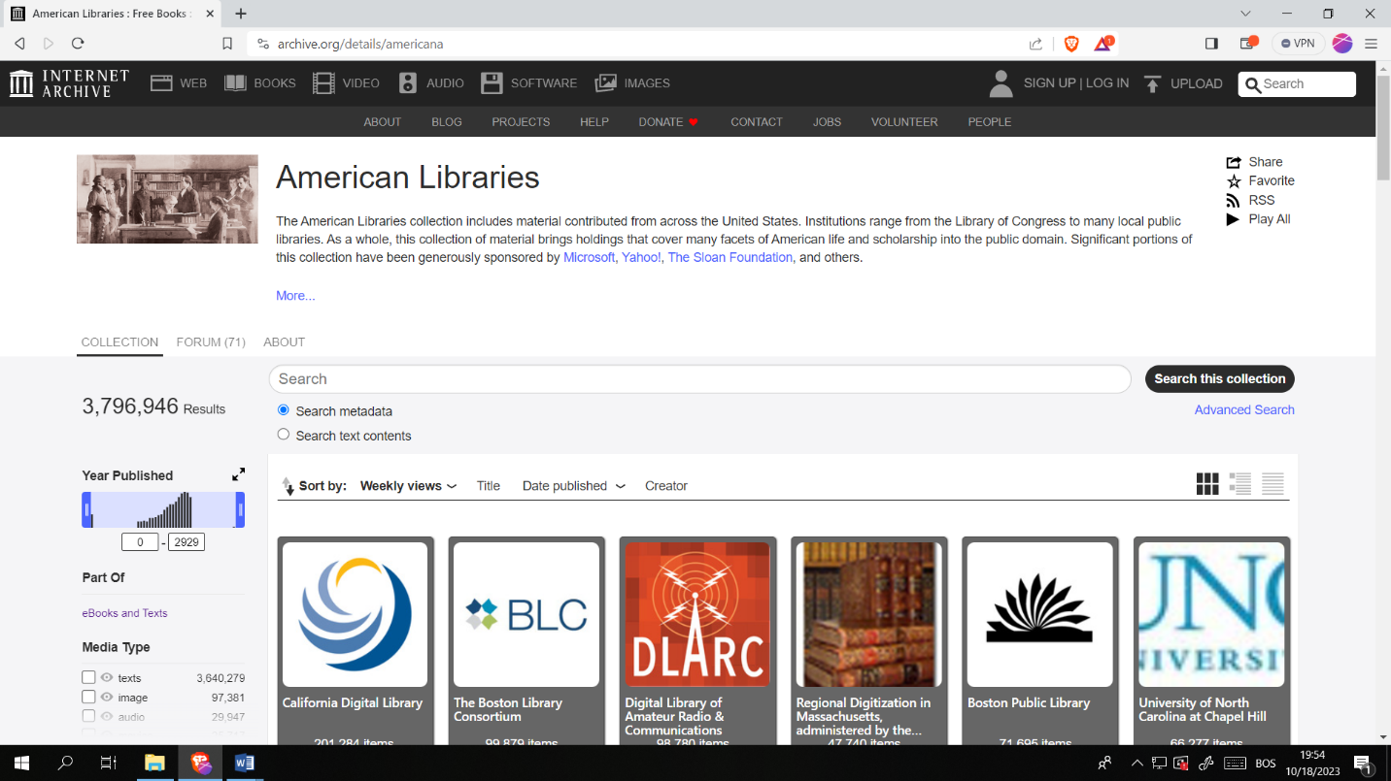Slika 2: Sličan prikaz Archive dela aplikacije*